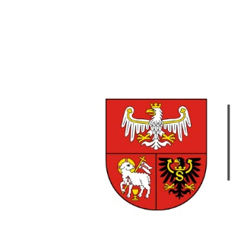
URZĄD MARSZAŁKOWSKI
WOJEWÓDZTWA WARMIŃSKO-MAZURSKIEGO
W OLSZTYNIE

ZP.272.1.31.2021 Olsztyn, dnia 29.04.2021 r.

Wykonawcy uczestniczący w postępowaniu
INFORMACJA, O KTÓREJ MOWA W ART. 222 UST. 5 USTAWY PZP
Dotyczy: postępowania prowadzonego w trybie podstawowym, którego przedmiotem zamówienia jest dostawa spersonalizowanych toreb promocyjnych
W postępowaniu złożono następujące oferty:
Nr oferty | Wykonawca | Cena oferty (brutto) zł
1 | Introligatorstwo Janusz Zawadzki  ul. Trakt Grocholicki 60, 05-090 Nowe Grocholice  NIP 5221019029 | 15621
2 | ViW Studio Wiktor Krawczyński  ul. Szkolna 3, 05-530 Dobiesz NIP 1230094152 | 11500
3 | Goma Mariusz Markut ul. Mireckiego 13, 37-450 Stalowa Wola  NIP 8650010415 | 13776
4 | Prestige Sara Błaszczyk ul. Cybernetyki 19B, 02-677 Warszawa  NIP 7393729433 | 12521,40
5 | TOMGRAF s.c ul. Zgierska 47B, 95- 050 Konstantynów Łódzki  NIP 7312059260 | 10829
6 | Agencja Reklamowa Cieślik – Studio L sp. j. ul. Kisielewskiego 28 31-708 Kraków NIP 6791026110 | 20910
7 | Agencja Reklamy Eureka Plus s,c B. Fedorowicz R. Fedorowicz ul. 3 Maja 11/10, 35-030 Rzeszów NIP 8131359042 | 16359
8 | Diadel Group Mateusz Pasierbek ul. Winogronowa 17, 05-831 Rozalin  NIP 5342559888 | 17958
9 | Firma Poligraficzno-Introligatorska UDZIAŁOWIEC sp. z o.o.  ul. Narcyzowa 2, 42-256 Olsztyn woj. Śląskie NIP 5730208537 | 13628,40
10 | Media Consulting Agency Irina Chicherina  ul. Czesława Klimasa 41D/27 50-505 Wrocław NIP 8992249852 | 17170,80

